## Enoncé: Exercise 1.11 p. 21

Let be the standard linear BM on, i.e. we consider only. Prove that the process :

, defined by

is another version of , in other words, a standard BM on .

## Solution : Exercise 1.11 :

Solution à mettre ici

## Enoncé : Exercise 1.17 p. XX

Let be the standard BM2 and let λ be the Lebegue measure on Prove that the process :

1. Prove that the sets :

are Borel subsets of and that the maps on are random variables.

[Hint: To prove the second point, use the fact that for instance:

.]

1. Prove that, and .
2. Deduce from the equality :

,

that, hence that the Brownian motion curve has a.s. zero Lebesgue measure. One may have to use the fact that **(Proposition (3.7)à Chap. III)** that for a BM1 and every t, the r.v. is integrable.

## Solution: Exercise 1.17:

Point préliminaire : à ce point du livre, un brownien standard (linéaire) (Théorème 1.9) ne possède des trajectoires que « presque sûrement » continues et non continues sur tout l’espace. Dans la suite de l’ouvrage, les « modifications » apportées à ce Brownien standard (ou même les constructions directes) permettent d’assurer la continuité des trajectoires. Ces « modifications » sont distinguées du Brownien standard linéaire grâce à la dénomination processus de Wiener, processus canonique associé à la mesure de Wiener qui est à valeurs dans les parties de l’espace des fonctions continues, version avec laquelle on travaille en général et qu’on appellera mouvement brownien sans plus de formalité (reste à confirmer si cette convention est respectée ou non dans tout le livre).

Ce point est important dans la résolution du deuxième point de l’exercice car nous allons montrer que pour le brownien standard, nous allons montrer que est non mesurable, alors qu’elle est bien mesurable pour le processus de Wiener.

1. Caractère « borélien » presque sûrement de la « trajectoire » dans de :

L’image de l’intervalle compact [0,1] dans par une application continue est un compact de. De ce fait, il existe tel que est un fermé (car compact) car presque sûrement le chemin définissant est continu (propriété du brownien standard linéaire (cf. Th 1.9)). L’argument pour les i=2,3,4 est identique.

1. La mesurabilité de :

~~Si est une application mesurable de alors est mesurable de tribu de Lebesgue qui est la complétée de la tribu borélienne) et est donc une variable aléatoire sous ces restrictions~~

étant mesurable de la tribu de Lebesgue de R^2 dans R^+, il suffit de montrer que est mesurable, la conclusion étant tirée par le fait que la composition d’applications mesurables est mesurable.

Examinons

Pour montrer que est une fonction mesurable il suffit de montrer qu’elle passe les conditions du lemme suivant :

***Lemme :***

Il existe un ensemble dénombrable tel que pour tout ensemble (tribu “cylindrique”) :

NB : est la tribu “cylindrique”.

Preuve :

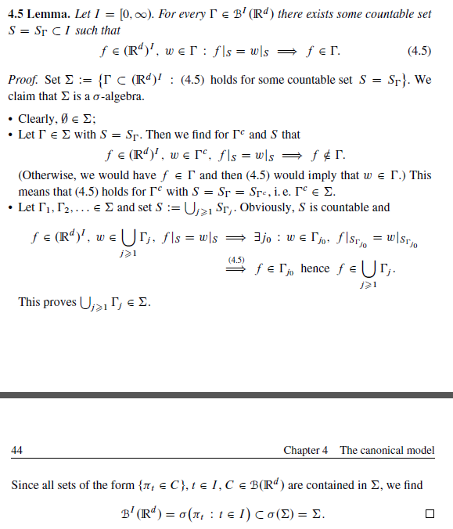

Todo

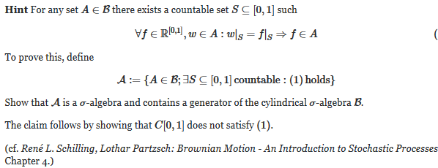

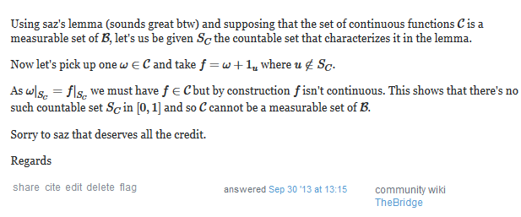

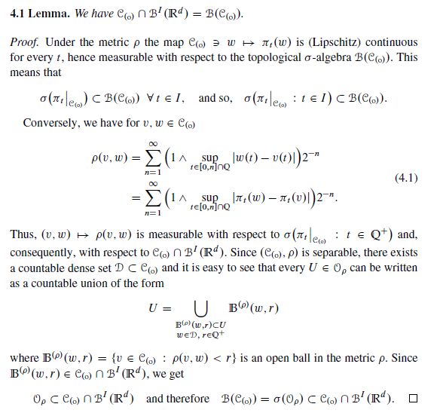

Donc soit l’image inverse d’un borélien A quelconque de par . Pour que cet ensemble soit mesurable dans (qu’on identifiera à la tribu cylindrique ) il suffit de montrer qu’il existe un ensemble dénombrable dans [0,1] pour lequel pour toute fonction « f » de [0,1]à valeurs dans telle que :

* Si la restriction de f à « S » coïncide avec une trajectoire de A sur « S » ceci implique alors que la fonction « f » appartienne à « A ».

Ceci est suffisant pour montrer que A est dans la tribu cylindrique, et donc par composition avec l’application canonique entre et que A appartient à.

Soit un ensemble borélien de et prenons pour, il s’agirait de montrer que si une application est telle que alors. Si alors est égale à et on a gagné.

Problème : Prenons pour un quleconque on peut choisir tel que ici coïncide bien avec sur mais pas en est est donc ce qui pemet de conclure que et donc que n’est pas mesurable.

En revanche si on retreint la tribu cylindrique à l’espace des fonctions cotniues (cf. section XX du livre) alors pour le S choisi ci-dessus on a bien et on peut conclure à la meraubilité de et par suite de qui est donc une variable aléatoire.

Pour posons :

Alors est une application mesurable de.

Ceci montre que pour tout borélien . Vu comme une fonction des

B borélien dans les boréliens de c’est l’identité, elle est donc mesurable.

Maintenant l’application qui a associe la trajectoire dansdans est-elle mesurable ?

Le second point ?

## Enoncé : Exercise 1.18

Let B be the standard linear BM. Using the scaling invariance property, prove that :

Converge in law, as t tends to infinity to .

[Hint : Use the Laplace method, namely converges to as p tends to where is the Lp-norm with respect to Lebesgue measure on [0,1].]

The Law of is found in Proposition (3.7) Chap. III.

## Solution: Exercise 1.18:

This is essentially a "Laplace Method" argument that allows you to conclude that :

Converges in law to

You have the following equalities (sometime only in law):

$$(\int_0^te^{B_s}ds)^\frac{1}{\sqrt{t}}= (t\int_{0}^{1}e^{\sqrt{t}\textit{B}_s}ds)^\frac{1}{\sqrt{t}}=t^\frac{1}{\sqrt{t}}.||e^{\textit{B}_.}||_{L^\sqrt{t}[0,1]} $$

Laplace's Method allows you to conclude that $\lim_{t\to \infty}||e^{\textit{B}_.}||_{L^\sqrt{t}[0,1]}=||e^{\textit{B}_.}||_{L^\infty[0,1]}=e^{\sup_{s\leq 1}\textit{B}_s}$

The only thing you need to apply Laplace Method is that the function is $L^{\infty}$ which is true for a.s. for the paths of $e^{\textit{B}_.}$ over the interval $[0,1]$

Regards

Edit proof of Laplace Method :

Let's take a positive $f\in L_\mu^{\infty}(X)$, then first we have for any $p>1$ :

$\|f\|_{L^p}\leq \|f\|_{L^{\infty}}\cdot (\mu(X))^{1/p}$ (here $\mu(X)=1$ but this works for finite measures aswell)

Which gives half of the result.

Second, let's fix $\epsilon>0$, and note $A_\epsilon=\{x \in X s.t.|f(x)|\geq \|f\|_{L^{\infty}}-\epsilon\}$, and such that $\mu(A_{\epsilon})>0$ (there exists such an $\epsilon$ and for every values inferior to this value, the corresponding set has non zero measure, this can be seen by absurd)

Then we have:

$\int_{X}{|f(s)|}^p d\mu(s)=\int_{A_{\epsilon}}{|f(s)|}^p d\mu(s)+\int_{A_{\epsilon}^c}{|f(s)|}^p d\mu(s) \geq (\|f\|_{L^{\infty}}-\epsilon)^p \cdot \mu(A_{\epsilon}) $

Taking the p-th root we get :

$(\|f\|_{L^{\infty}} - \epsilon)\cdot (\mu(A_{\epsilon}))^{1/p} \leq \|f\|_{L^p}$

Letting $p$ going to $\infty$ (note that $\epsilon$ is still fixed) we get :

$$ \lim_{p \rightarrow +\infty}(\|f\|_{L^{\infty}} - \epsilon)\cdot (\mu(A_{\epsilon}))^{1/p} = \|f\|_{L^{\infty}} - \epsilon \leq \lim_{p \rightarrow +\infty} \|f\|_{L^p} (*)$$

As this is true for any $\epsilon>0$ we get the desired result.

$(*)1\ge\mu(A_{\epsilon})>0$